**Universidad Tecnológica Nacional**

**Facultad Regional Córdoba**



**Ingeniería en Sistemas de Información**

**Cátedra: Ingeniería de Software**

**Trabajo Práctico Nº :13**

**Curso: 4K2**

**Grupo N°3: 66685 Alfonzo, Paola Janet**

**67252 Arroyo, Franco**

**67999 Capovilla, Luisina**

**55624 Palacios, Javier Güerino**

**Docentes: Meles, Silvia Judith (Adjunto)**

**Massano, María Cecilia (JTP)**

**Robles, Joaquín Leonel (Ayudante 1ro)**

**Fecha de Presentación:20/10/2020**

***ÍNDICE***

**Índice …....………………………………………………………….2**

**Enunciado …………………………………………………………..3**

**Desarrollo …………………………………………………………..4**

***ENUNCIADO***

|  |  |
| --- | --- |
| ***Unidad:*** | ***Unidad Nro. 2: Gestión Lean-Ágil de Productos de Software*** |
| ***Consigna:*** | ***Simular la definición de un producto de software. Para ello se utilizará una dinámica en la que se diseñará la publicidad en Instagram de un producto para vender en el mercado.*** |
| ***Objetivo:*** | ***Aplicar algunos conceptos de gestión ágil y design thinking en el desarrollo de productos de software y el concepto de MVP.*** |
| ***Propósito:*** | ***Familiarizarse con la gestión ágil de proyectos y algunos conceptos de Design Thinking.*** |
| ***Entradas:*** | ***Conceptos teóricos sobre el tema desarrollados en clase.***  ***Bibliografía referenciada sobre el tema.***  ***Instrucciones de la dinámica.***    ***Materiales necesarios:***   * ***Software de diseño colaborativo online*** |
| ***Salida:*** | ***El diseño de la publicidad de un producto que cumple con el MVP, es decir que es la versión mínima de mi producto que me permite validarlo con el Mercado y obtener feedback del cliente.*** |

***DESARROLLO***

A partir del problema seleccionado MUDANZA; planteamos los desafíos que el mismo supone, a partir de la consigna “Cómo Podríamos…” Eso nos permite convertir los problemas en Desafíos positivos y accionables.

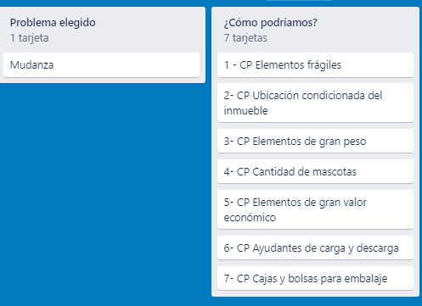

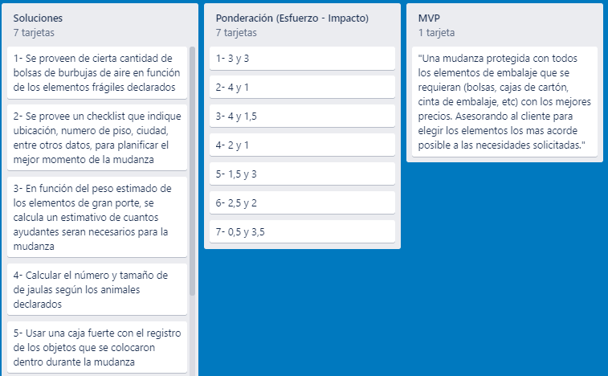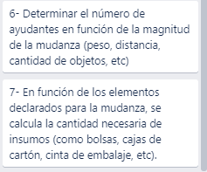

**Selección de la solución más acorde a la combinación de esfuerzo-impacto**.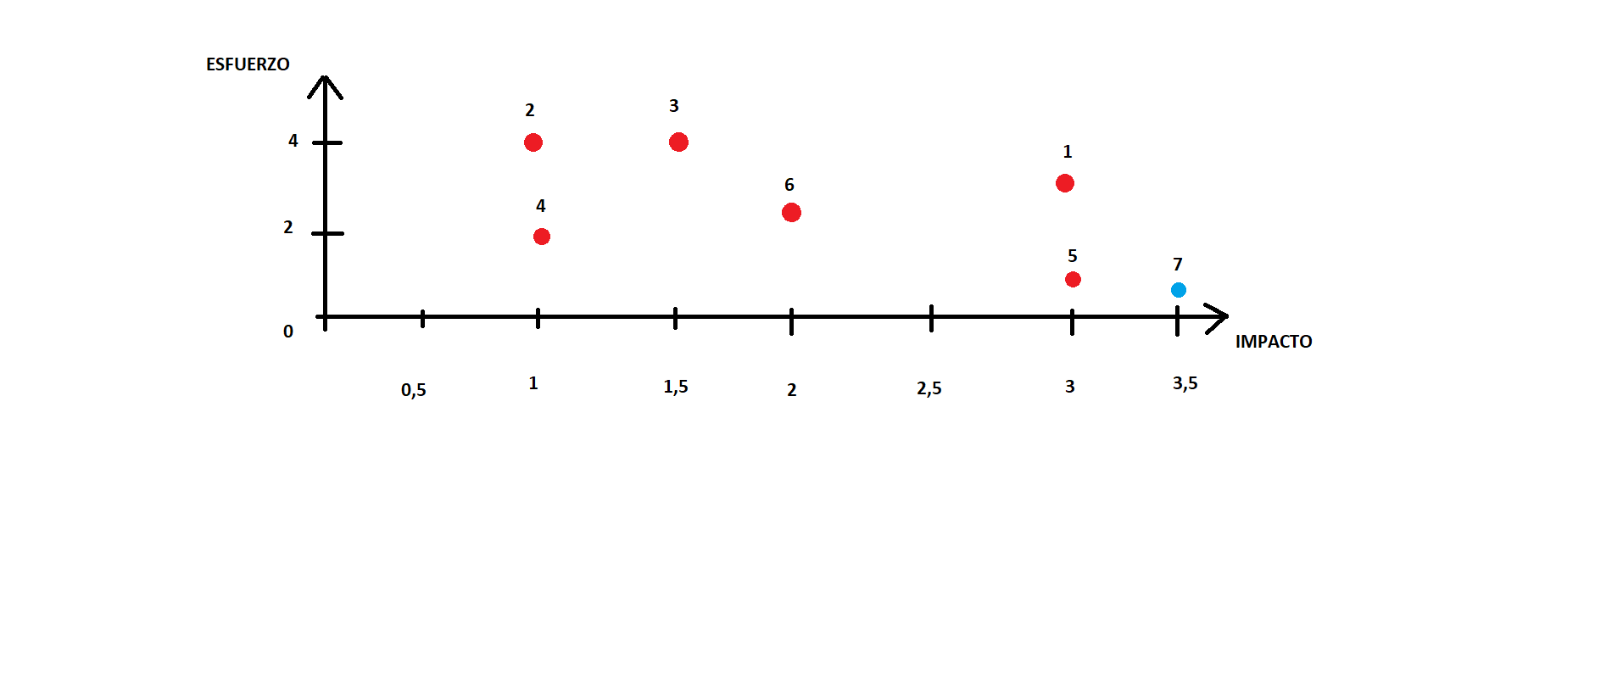

**Votación para las distintas propuestas hechas por los integrantes del equipo.**

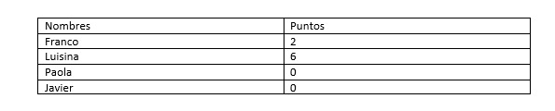

**Prototipo para confeccionar una publicidad de la Aplicación de Mudanza**

